I. ВВЕДЕНИЕ

Определение асинхронного программирования и его преимуществ (отзывчивость, параллелизм, производительность).

Асинхронное программирование — это парадигма программирования, которая позволяет программе выполнять несколько операций одновременно, не блокируя основной поток выполнения. В отличие от синхронного программирования, где каждая операция должна завершиться, прежде чем начнётся следующая, асинхронный подход позволяет программе продолжать работу, пока одна или несколько операций выполняются в фоновом режиме.

**Преимущества асинхронного программирования:**

**Отзывчивость (Responsiveness):** В асинхронных приложениях пользовательский интерфейс остаётся отзывчивым, даже если выполняются длительные операции. Например, пользователь может продолжать взаимодействовать с приложением, пока в фоновом режиме скачивается файл или выполняется сложный запрос к базе данных. Это значительно улучшает пользовательский опыт.

**Параллелизм (Concurrency):** Асинхронное программирование позволяет достичь конкурентности, то есть одновременного выполнения нескольких задач. Важно понимать, что это не обязательно означает параллелизм в смысле одновременного выполнения на нескольких ядрах процессора. В Python, например, asyncio обеспечивает конкурентность на одном ядре, эффективно переключаясь между задачами. Тем не менее, конкурентность является основой для повышения производительности, особенно для I/O-bound задач.

**Производительность (Performance):** Асинхронное программирование может значительно повысить производительность, особенно в следующих случаях:

**I/O-bound задачи:** Когда программа тратит большую часть времени на ожидание завершения операций ввода-вывода (например, сетевые запросы, чтение/запись файлов), асинхронный подход позволяет эффективно использовать это время ожидания для выполнения других задач. Это может существенно сократить общее время выполнения программы.

**Высоконагруженные системы:** В системах с большим количеством одновременных пользователей асинхронное программирование позволяет обрабатывать множество запросов без блокировки основного потока. Это повышает пропускную способность системы и уменьшает время отклика.

**Отличие конкурентности от параллелизма:**

Важно различать конкурентность и параллелизм:

**Конкурентность (Concurrency):** Способность программы обрабатывать несколько задач одновременно. Задачи могут выполняться по очереди, быстро переключаясь между ними, создавая иллюзию одновременного выполнения.

**Параллелизм (Parallelism):** Одновременное выполнение нескольких задач на нескольких ядрах процессора.

**Пример:**

Представьте себе повара, который готовит несколько блюд одновременно. Если он использует синхронный подход, он сначала полностью приготовит одно блюдо, затем начнёт готовить следующее. Если же он использует асинхронный подход, он может, например, поставить вариться макароны, а пока они варятся, начать готовить соус. Это пример конкурентности. Если у повара есть несколько помощников, и каждый из них готовит отдельное блюдо, это пример параллелизма.

Краткое описание рассматриваемых подходов: asyncio, threading, multiprocessing.

1. asyncio:

Модель: asyncio основан на модели событийного цикла (event loop). Один поток выполнения управляет множеством задач (корутин), переключаясь между ними, когда они готовы к выполнению. Это позволяет достичь конкурентности на одном ядре процессора.

Использование: asyncio идеально подходит для I/O-bound задач, таких как сетевые взаимодействия, работа с файлами и базами данных. Он эффективен, когда программа тратит большую часть времени на ожидание внешних ресурсов.

Ключевые слова: async, await

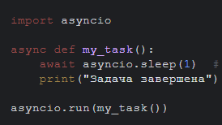

2. Threading:

Модель: Threading использует потоки выполнения (threads) внутри одного процесса. Каждый поток может выполнять свой код параллельно с другими потоками. Однако, из-за Global Interpreter Lock (GIL) в CPython, истинный параллелизм для CPU-bound задач ограничен.

Использование: Threading подходит для I/O-bound задач, где GIL не является существенным ограничением. Он также может быть полезен для задач, которые требуют параллельного выполнения на нескольких ядрах, если они в основном связаны с операциями ввода-вывода.

Библиотека: threading

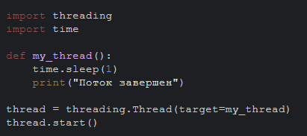

3. Multiprocessing:

Модель: Multiprocessing использует отдельные процессы для выполнения задач. Каждый процесс имеет свою собственную память и интерпретатор Python, что позволяет обойти GIL и достичь истинного параллелизма для CPU-bound задач.

Использование: Multiprocessing идеально подходит для CPU-bound задач, таких как вычисления, обработка данных и научные вычисления. Он позволяет максимально использовать ресурсы многоядерных процессоров.

Библиотека: multiprocessing

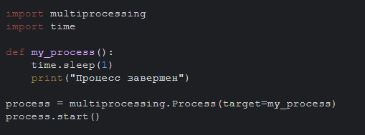

Цель работы: сравнение производительности и определение подходящих сценариев использования для каждого подхода.

Цель данной работы — провести всестороннее сравнение трёх подходов к асинхронному программированию в Python: asyncio, threading и multiprocessing. Это сравнение будет основано на анализе производительности каждого подхода при выполнении различных типов задач, что позволит определить наиболее эффективный метод для конкретных сценариев использования.

**Детализация цели:**

**Сравнение производительности:** Производительность каждого подхода будет оцениваться путем измерения времени выполнения для репрезентативных задач, относящихся к двум основным категориям:

**CPU-bound задачи:** Задачи, интенсивно использующие ресурсы процессора, например, математические вычисления, обработка изображений, шифрование.

**I/O-bound задачи:** Задачи, ограниченные скоростью операций ввода-вывода, например, сетевые запросы, чтение/запись файлов, взаимодействие с базами данных.

Для каждой задачи будут проведены серии измерений с использованием каждого из трёх подходов, что позволит получить статистически значимые результаты. Результаты будут представлены в виде таблиц и графиков для наглядности.

**Определение подходящих сценариев использования:** На основе анализа производительности будут сформулированы рекомендации по выбору наиболее подходящего подхода для различных типов задач. Будут рассмотрены следующие факторы:

**Тип задачи (CPU-bound или I/O-bound):** Как уже упоминалось, asyncio обычно эффективен для I/O-bound задач, multiprocessing — для CPU-bound, а threading может быть приемлемым компромиссом в некоторых случаях.

**Сложность задачи:** Для простых задач накладные расходы на управление асинхронностью могут перевесить преимущества.

**Количество ядер процессора:** multiprocessing позволяет эффективно использовать многоядерные системы, в то время как asyncio и threading (в CPython) ограничены одним ядром.

**Объем данных:** Для задач с большим объемом данных multiprocessing может быть предпочтительнее из-за возможности распределения данных между процессами.

**Ожидаемые результаты:**

В результате работы будут получены количественные данные о производительности каждого подхода для различных типов задач. Эти данные позволят сформулировать практические рекомендации по выбору наиболее эффективного метода асинхронного программирования в зависимости от конкретных требований. Работа также будет содержать анализ полученных результатов и обсуждение преимуществ и недостатков каждого подхода.

II. ТЕОРЕТИЧЕСКИЕ ОСНОВЫ

ASYNCIO:

asyncio в Python построен на модели событийного цикла (event loop). Эта модель обеспечивает конкурентное выполнение нескольких задач (корутин) в рамках одного потока. Давайте разберем её подробнее:

1. Event Loop (Цикл событий):

Центральным элементом asyncio является *цикл событий*. Это бесконечный цикл, который постоянно проверяет наличие событий и выполняет соответствующие обработчики. События могут быть различными: завершение операции ввода-вывода, истечение таймера, сигнал от другой задачи и т.д.

2. Coroutines (Корутины):

Корутины — это специальные функции, которые могут быть приостановлены и возобновлены в любой момент. Они являются основными строительными блоками асинхронного кода в asyncio. Корутины определяются с помощью ключевого слова async.

3. await (Ожидание):

Ключевое слово await используется внутри корутин для приостановки выполнения до завершения определенной операции, например, сетевого запроса или чтения из файла. Пока операция выполняется в фоновом режиме, цикл событий может переключиться на выполнение других задач.

4. Non-Blocking Operations (Неблокирующие операции):

Для эффективной работы asyncio необходимо использовать неблокирующие операции ввода-вывода. Это означает, что функции, выполняющие операции ввода-вывода, должны возвращать управление циклу событий немедленно, не дожидаясь завершения операции. Вместо этого они регистрируют обработчик, который будет вызван циклом событий, когда операция завершится.

Как это работает:

Цикл событий запускается и начинает прослушивать события.

Корутина запускается в цикле событий.

Когда корутина встречает await, она приостанавливает свое выполнение и возвращает управление циклу событий. При этом она регистрирует обработчик, который будет вызван при завершении ожидаемой операции.

Цикл событий продолжает обрабатывать другие события и запускать другие корутины.

Когда ожидаемая операция завершается, цикл событий вызывает зарегистрированный обработчик.

Обработчик возобновляет выполнение корутины с того места, где она была приостановлена.

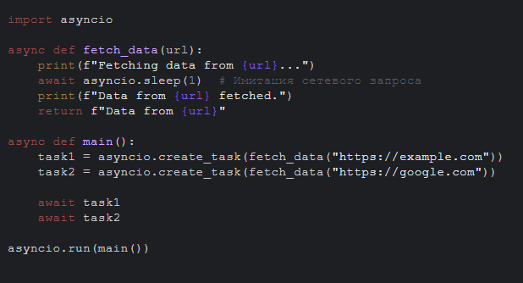

В этом примере fetch_data — это корутина, которая имитирует сетевой запрос с помощью asyncio.sleep(1). asyncio.create_task создает задачу из корутины и добавляет ее в цикл событий. await приостанавливает выполнение main до завершения каждой задачи. Благодаря asyncio, оба запроса выполняются конкурентно, что сокращает общее время выполнения.

Преимущества модели событийного цикла:

Эффективность: Использование одного потока снижает накладные расходы на переключение контекста.

Простота: Модель событийного цикла относительно проста для понимания и использования.

Масштабируемость: asyncio может эффективно обрабатывать большое количество конкурентных задач.

THREADING:

**Описание потоков и GIL (Global Interpreter Lock):**

**Потоки (Threads):** Потоки — это легковесные единицы выполнения внутри одного процесса. Один процесс может содержать несколько потоков, которые разделяют общую память. Теоретически, это позволяет выполнять код конкурентно, даже на одноядерном процессоре, путем быстрого переключения между потоками.

**GIL (Global Interpreter Lock):** GIL — это механизм в CPython (стандартной реализации Python), который позволяет только одному потоку одновременно управлять интерпретатором Python. Это означает, что даже на многоядерных процессорах истинный параллелизм для CPU-bound задач в Python ограничен GIL. Пока один поток выполняет байт-код Python, остальные потоки приостанавливаются.

**Преимущества использования потоков для I/O-bound задач:**

**Простота:** Потоки относительно просты в использовании для I/O-bound задач. Вы можете создать несколько потоков, каждый из которых выполняет свою операцию ввода-вывода (например, сетевой запрос или чтение из файла). Пока один поток ожидает завершения операции ввода-вывода, GIL освобождается, и другой поток может начать свою работу.

**Эффективность для I/O-bound задач:** Для I/O-bound задач, где большая часть времени тратится на ожидание внешних ресурсов, GIL не является серьезным ограничением. Потоки позволяют эффективно использовать время ожидания, выполняя другие операции ввода-вывода в других потоках.

**Недостатки: GIL и CPU-bound задачи:**

**Ограничение истинного параллелизма:** GIL является основным недостатком потоков для CPU-bound задач. Поскольку только один поток может выполнять байт-код Python одновременно, многопоточность не дает значительного прироста производительности для задач, интенсивно использующих процессор. На практике, накладные расходы на управление потоками могут даже замедлить выполнение CPU-bound задач по сравнению с однопоточным кодом.

**Сложность отладки:** Многопоточный код может быть сложнее отлаживать из-за race conditions (состояний гонки) и других проблем синхронизации.

**В заключение:**

Потоки в Python подходят для I/O-bound задач, где GIL не является существенным ограничением. Однако для CPU-bound задач, где требуется истинный параллелизм, потоки в CPython неэффективны из-за GIL. В таких случаях следует рассмотреть использование multiprocessing.

MULTIPROCESSING:

Описание процессов и IPC (Inter-Process Communication):

Процессы: В отличие от потоков, которые разделяют одно адресное пространство внутри одного процесса, multiprocessing использует отдельные процессы. Каждый процесс имеет свою независимую память, собственный интерпретатор Python и собственный GIL. Эта изоляция позволяет достичь истинного параллелизма на многоядерных системах, эффективно обходя ограничения GIL.

Межпроцессное взаимодействие (IPC): Поскольку процессы имеют раздельную память, им необходимы механизмы для обмена данными и взаимодействия. Для этого используется IPC. Модуль multiprocessing предоставляет несколько инструментов IPC:

Pipes (Каналы): Каналы обеспечивают однонаправленную связь между процессами. Данные передаются потоком от одного процесса к другому.

Queues (Очереди): Очереди позволяют обмениваться данными между процессами, используя структуру FIFO (первым пришел — первым вышел).

Shared Memory (Разделяемая память): Разделяемая память позволяет нескольким процессам обращаться к одной и той же области памяти. Это самый быстрый способ обмена данными, но требует careful management для избежания race conditions.

Manager: Manager предоставляет возможность создавать общие объекты, такие как списки, словари и другие, которые могут быть доступны из разных процессов. Это более высокоуровневый способ IPC, чем разделяемая память, но и менее производительный.

Преимущества:

Обход GIL: multiprocessing полностью обходит GIL, позволяя достичь истинного параллелизма на многоядерных системах. Это делает его идеальным выбором для CPU-bound задач.

Истинный параллелизм для CPU-bound задач: Благодаря обходу GIL, multiprocessing позволяет максимально эффективно использовать ресурсы многоядерных процессоров для CPU-bound задач, таких как математические вычисления, обработка изображений и научные вычисления.

Устойчивость: Если один процесс завершается аварийно, это не повлияет на другие процессы.

Недостатки:

Более высокие накладные расходы: Создание и управление процессами требуют больше ресурсов, чем создание и управление потоками. Это связано с необходимостью выделения отдельной памяти и запуска отдельного интерпретатора для каждого процесса.

Сложность IPC: Межпроцессное взаимодействие может быть сложнее, чем взаимодействие между потоками, и требует более тщательного планирования и управления.

Сериализация: При использовании некоторых методов IPC, таких как очереди и Manager, данные должны быть сериализованы перед передачей между процессами, что добавляет накладные расходы.

В заключение, multiprocessing — мощный инструмент для достижения истинного параллелизма в Python, особенно для CPU-bound задач. Однако, важно учитывать более высокие накладные расходы и сложность IPC при выборе между multiprocessing и другими подходами к асинхронному программированию. Выбор правильного подхода зависит от конкретной задачи и требований к производительности.

III. ПРАКТИЧЕСКАЯ РЕАЛИЗАЦИЯ

ASYNCIO

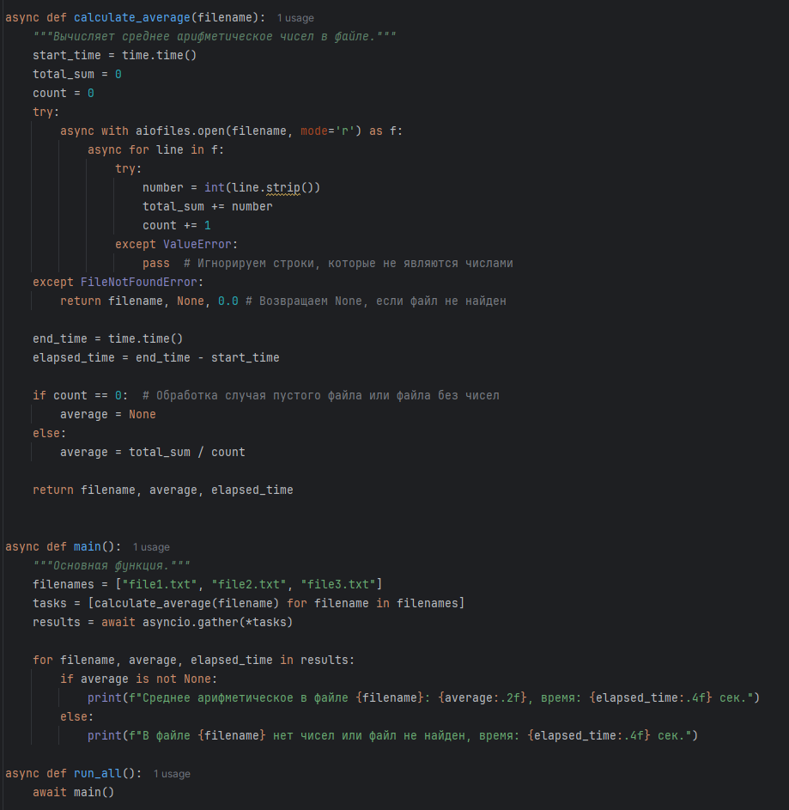

Код асинхронно вычисляет среднее арифметическое чисел в нескольких файлах. Он использует asyncio, aiofiles и time.

Функция calculate_average(filename) принимает имя файла, асинхронно читает его построчно, преобразует строки в числа, суммирует их и считает количество. Если строка не может быть преобразована в число, она игнорируется. Если файл не найден, возвращается None в качестве среднего значения. Функция возвращает имя файла, среднее значение и время выполнения.

Функция main() создает список задач для вычисления среднего для каждого файла, используя calculate_average(). Затем она запускает все задачи асинхронно с помощью asyncio.gather() и выводит результаты.

Функция run_all() запускает main().

asyncio.run(run_all()) запускает асинхронную функцию run_all() в цикле событий.

THREADING:

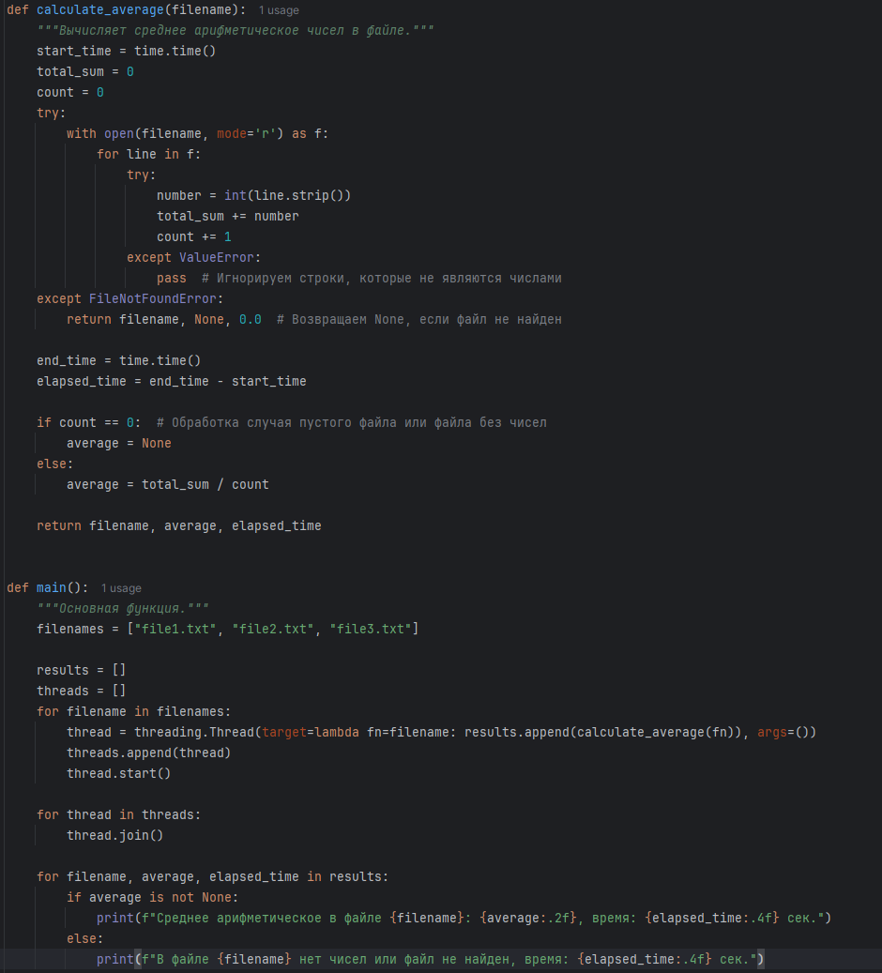

Код вычисляет среднее арифметическое чисел в нескольких файлах, используя потоки для параллельной обработки.

Функция calculate_average(filename) принимает имя файла, открывает его, читает построчно, и для каждой строки пытается преобразовать ее в число. Если преобразование успешно, число добавляется к сумме, и счетчик увеличивается. Если файл не существует, или в нем нет чисел, возвращается None в качестве среднего значения. Функция возвращает имя файла, вычисленное среднее значение и затраченное время.

Функция main() создает и запускает поток для каждого файла в списке filenames. Каждый поток выполняет функцию calculate_average() для своего файла. Результаты работы каждого потока добавляются в список results. После запуска всех потоков, main() ожидает завершения каждого потока с помощью thread.join(). Затем main() итерирует по списку results и выводит среднее значение и время выполнения для каждого файла.

Блок if __name__ == "__main__": обеспечивает запуск функции main() только при непосредственном выполнении скрипта, а не при его импорте как модуля.

MULTIPROCESSING:

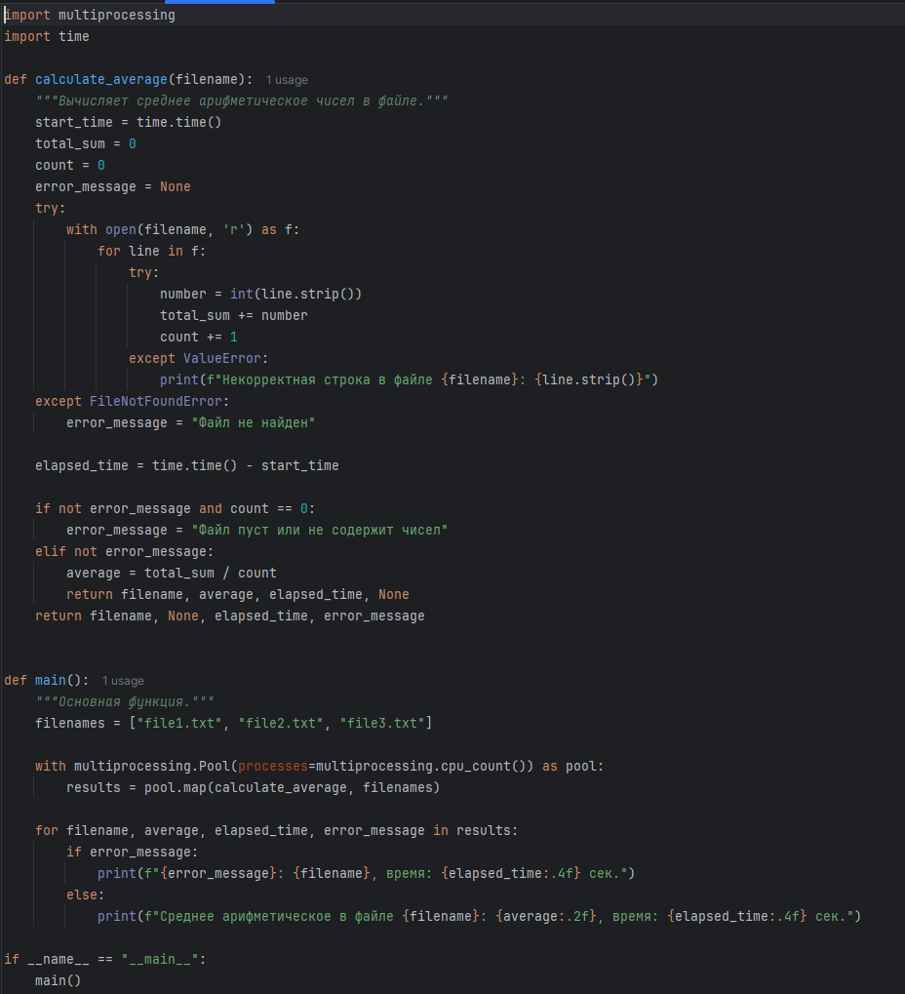

Код вычисляет среднее арифметическое чисел, содержащихся в каждом из указанных файлов, используя многопроцессорную обработку.

Функция calculate_average(filename) принимает имя файла в качестве аргумента. Она открывает файл, считывает каждую строку, преобразует ее в число и добавляет к общей сумме. Также она подсчитывает количество успешно преобразованных чисел. Если строка не может быть преобразована в число (ValueError), выводится сообщение об ошибке. Если файл не найден (FileNotFoundError), устанавливается сообщение об ошибке. Функция возвращает имя файла, вычисленное среднее значение, затраченное время и сообщение об ошибке (если есть).

Функция main() определяет список имен файлов. Затем она создает пул процессов, используя multiprocessing.Pool. Количество процессов в пуле определяется количеством ядер CPU (multiprocessing.cpu_count()). Функция pool.map применяет функцию calculate_average к каждому имени файла в списке параллельно, используя процессы из пула. Результаты выполнения calculate_average для каждого файла (кортеж из имени файла, среднего значения, времени и сообщения об ошибке) сохраняются в results.

После завершения всех процессов, код итерирует по results и выводит для каждого файла либо сообщение об ошибке, либо вычисленное среднее значение и время обработки.

Блок if __name__ == "__main__": гарантирует, что код внутри него выполняется только тогда, когда скрипт запускается напрямую, а не импортируется как модуль. Это необходимо для корректной работы multiprocessing в Windows.

IV. АНАЛИЗ РЕЗУЛЬТАТОВ

Вот какие результаты получились при выполнении это задачи разными методами.



